**Pruebas realizadas**

1. Se realizó la creación de un responsable con un número de cédula de 20 dígitos (11112054648979165498) y no hubo una señalización o alerta previa que me indicará la invalidez de la entrada.

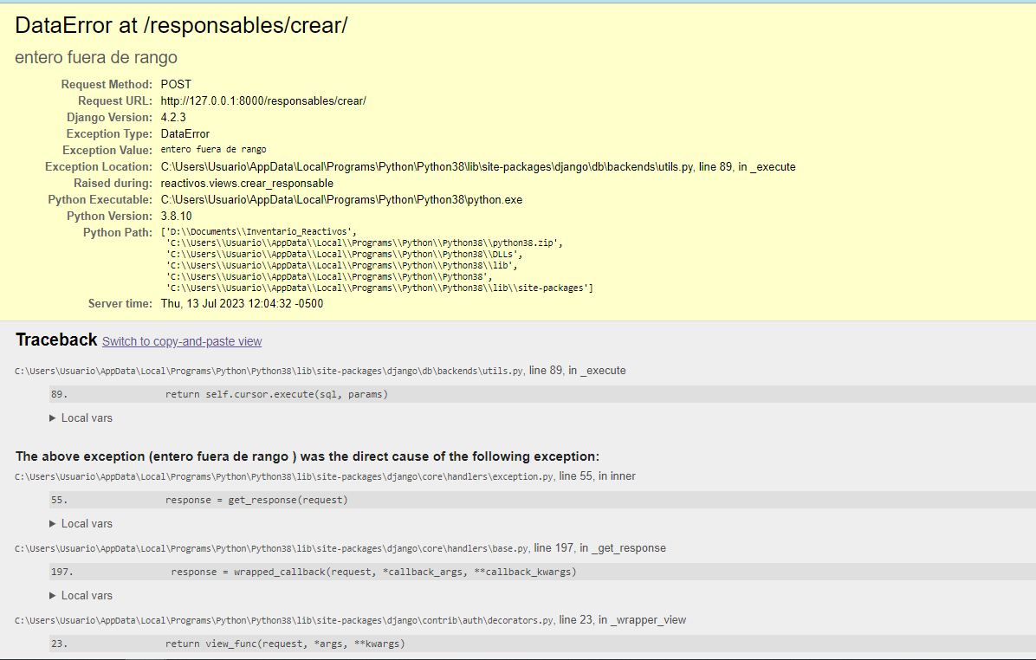

1. Se realizó la digitación de una cédula con una letra de por medio (100437a124)

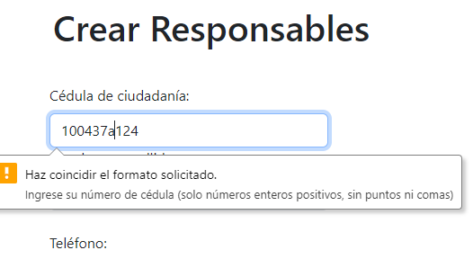

1. Se realizó la digitación de una cédula con un número de 5 dígitos (12345) y se ha creado satisfactoriamente el responsable.

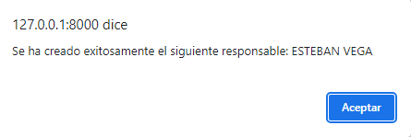

1. Se realizó la creación de un usuario con diferentes datos como cedula, correo y número, pero con un nombre idéntico a uno ya registrado, y se impide la creación de este responsable.

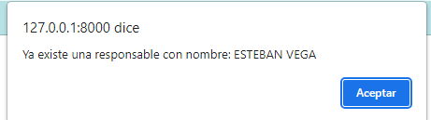

1. Se intentó la creación de responsables con un número telefónico igual al de alguien ya registrado, también con un correo ya registrado. Se impide el registro de estos usuarios.

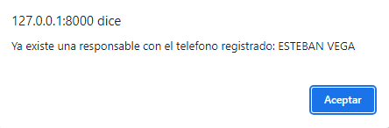

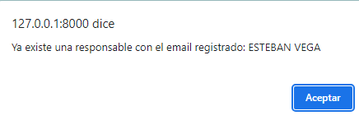

1. Se digitó una cédula con caracteres @ !,$ y números.

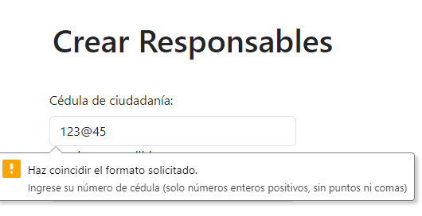

1. Se digitó una cédula con una combinación de caracteres, letras (mayus, minus) y números.

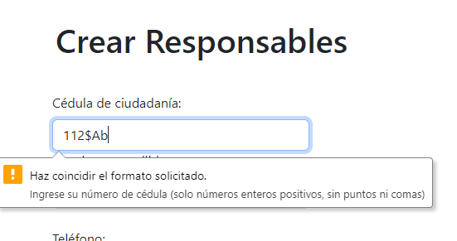

1. se intenta crear un responsable con un número de cédula igual al de uno ya registrado y se impide el registro de este usuario.

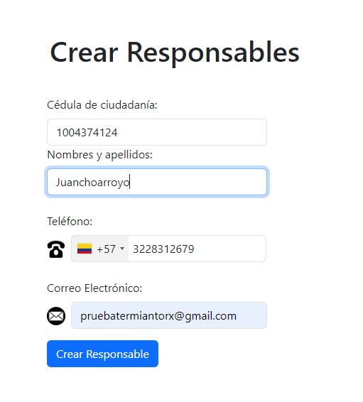 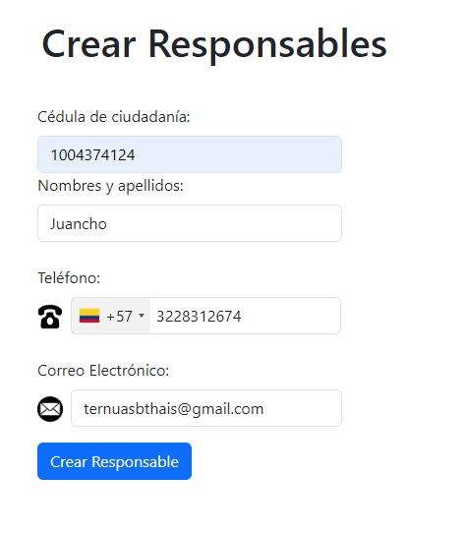

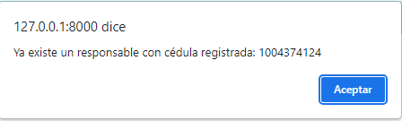

1. Se ha digitado usuarios con combinaciones de letras y números como nombre. También se digitan nombres con caracteres y se obtienen creaciones exitosas de los responsables. Además se digita un nombre con solo numeros.

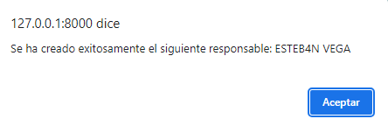

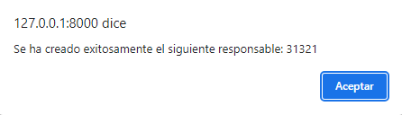

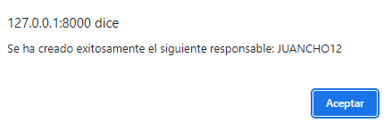

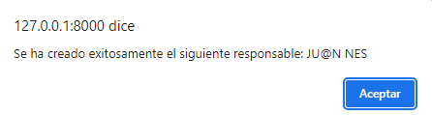

1. Se digita un número de teléfono de menos de 10 dígitos.

